常微分方程
三 级 项 目 报 告

题目： 基于常微分及时间序列模型的印度人口增长预测

学院（系）： 理学院
年级专业： 19级信息与计算科学
组 号： 第13组
成 绩：

三级项目评审意见表
指导教师评语：

成绩：

指导教师：

2021年 6 月 18 日
答辩小组评语：

成绩：

2021年 6 月 18 日
三级项目总成绩：
小组成员签字：

2021年 6 月 18 日

基于常微分及时间序列模型的印度人口增长预测

一、问题描述
以人口总数、人口年度增长率为研究对象，利用并根据世界人口网搜索1959年到2018年印度国家人口统计数据进行参数估计，即数据拟合，并对2019年印度人口进行增长预测。
用数学建模预测人口增长的方法主要有差分方程、微分方程、回归分析、时间序列等，结合题目、搜索到的数据以及《常微分方程》课本中所学知识，本小组以微分方程形式表示的改进指数增长模型、logistic模型为基础，以时间序列模型为拓展课题，建立以时间为自变量的印度人口增长模型。利用历史数据带入模型求解并做出预测。

二、建模过程
2.1改进指数增长模型的建立
一般的指数增长模型将人口看作连续时间t的连续可微函数，记初始时刻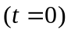的人口为。假设单位时间人口增长率为常数，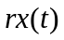就是单位时间内的增量下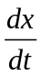,于是得到满足的微分方程和初始条件
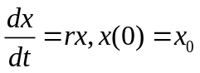 (1)
由(1)式可得
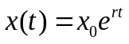 (2)
一般的指数增长模型实际上是无法准确拟合人口年增长的，因为实际人口年增长率并不是一个常数，是随时间变化而变化的，这个由图1可知。所以一般的指数增长模型在拟合和预测人口年增长时较为不准确，需要将单位时间人口增长率设为一个关于时间的函数，再对方程进行求解。
假若将单位时间人口增长率为常数假设为一个随时间变化的函数，则可由前面的模型做出各年的人口增长率最小二乘法拟合曲线。做人口年增长率的散点图如图1。
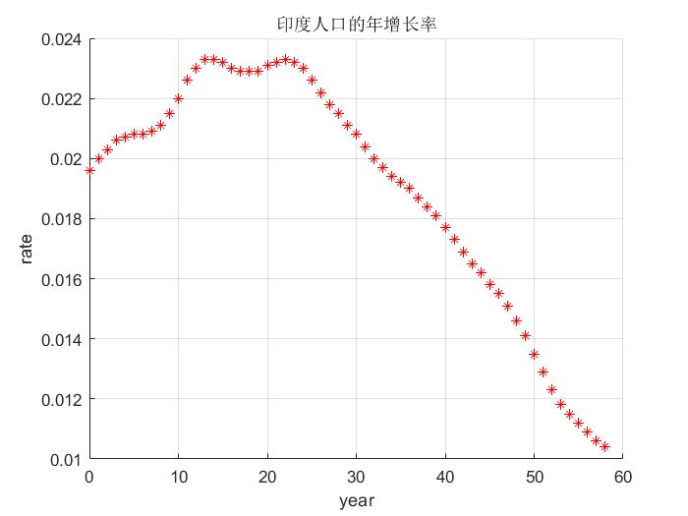
图2-1 印度人口年增长率散点图

通过观察图像可知增长率散点图大致呈现2次多项式函数图像，所以我们将拟合次数确定为2次。设拟合函数为
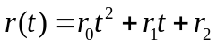 (3)
实际建模时，我们曾经使用更高阶的拟合次数进行模型探讨，但都会在临近边界的区域上出现拟合趋势陡增陡降的情况，这与实际趋势不符，所以没有选用更高阶的拟合次数作为多项式函数的拟合次数。
2.2 logistic模型的建立
在分析人口增长到一定数量后增长率下降的主要原因时，人们注意到，自然资源、环境条件等因素对人口增长起着阻滞作用，并且随着人口的增加，阻滞作用越来越大，logistic模型就是考虑到这些因素，对指数增长模型的基本假设进行修改后得到的。
资源和环境对人口增长的阻滞作用体现在对增长率r的影响上，使得r随着人口数量x的增加而下降，将r表示为x的函数r(x),并且取既简单又便于应用的线性减函数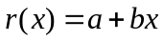。为了赋予增长率函数r(x)中的系数a,b以实际含义，引入两个参数：
（1）内禀增长率r r是（理论上）x=0的增长率，既r(0)=r，于是a=r;
（2）人口容量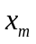 是资源和环境所能容纳的最大人口数量，当x=时人口不再增长，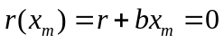 ，得到: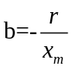，由此导出的增长率函数为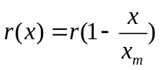。用r(x)代替模型中的r，得到
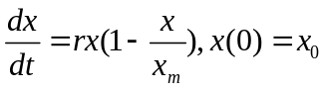 （8）
方程（8）右端的因子rx体现人口自身的增长趋势，因子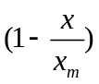 则体现了资源和环境对人口增长的阻滞作用，显然x越大，前一因子越大，后一因子越小，人口增长是两个因子共同作用的结果。
以x为横轴、为纵轴对（8）式作图，得到一条抛物线（图四），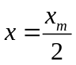时，最大，根据图一中随x增加而变化的情况，可以对曲线x(t)的形状做如下分析：
设t=0时＜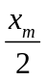，随着t的增加变大，所以x增长越来越快，曲线x(t)呈现下凸状上升；x＞后变小，x增长越来越慢，x(t)呈现上凸状升高；
x=为曲线的拐点；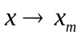时0，于是x=是曲线x(t)的渐近线。由以上分析可以大致画出x(t)的图形如图五，它是一条S形曲线。
实际上，微分方程（8）可以用分离变量法求解得到：
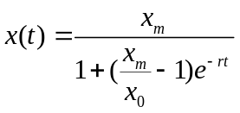 （9）

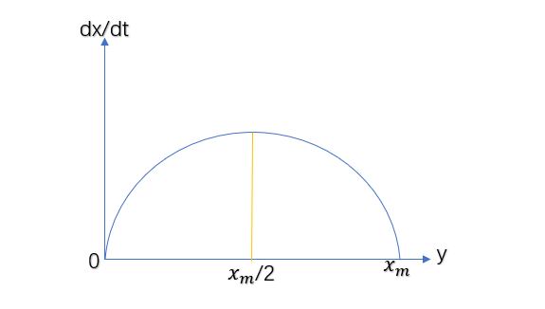
图2-2 Logistic 模型的x-dx/dt曲线
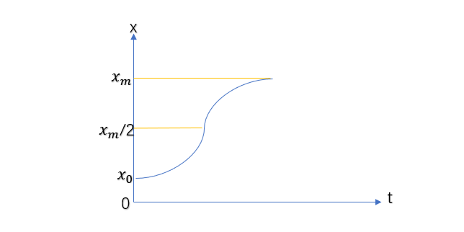
图2-3 Logistic 模型的t-x曲线
2.3时间序列模型的建立
2.3.1平稳时间序列模型(ARMA)
通常来讲，平稳时间序列模型(ARMA)，是综合一般自回归模型AR(n)和移动平均模型MA(m)的模型，但在一般的时间序列中，很难保证数据的平稳性，因此我们经常以差分的方式处理数据，达到平稳后再利用自回归移动平均模型处理，构成差分整合移动平均自回归模型(ARIMA).
（1）一般自回归模型AR(n)
白噪声序列
假设时间序列仅与有线性关系，而在已知的条件下，与无关，是一个独立于的白噪声序列，.
上式还可以表示为：
可见，AR(n)系统的响应具有阶动态性。AR(n)模型通过把中相关于的部分消去，使得其转化为独立的序列。
（2）移动平均模型MA(m)
如果一个系统在时的响应，与之前的所有时刻无关，而与在之前时刻进入系统的扰动有关，那么这一类系统为MA(m)系统。
（3）自回归移动平均模型ARMA
在一个系统中，如果他在t时刻的响应不仅与之前时刻的响应有关，也与之前时刻进入的扰动有关，那么这个系统可以建立为自回归移动平均系统。
ARMA(n,m)可以表示为：

三、求解过程
3.1改进指数模型的求解过程
由已知的人口数据，使用最小二乘法可算得式(3)中的参数为
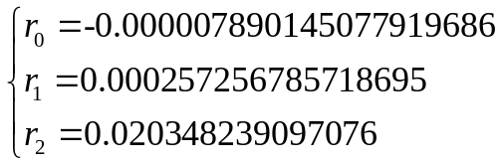 (4)
做该模型的人口年增长率的拟合曲线图像为图3-1-1。
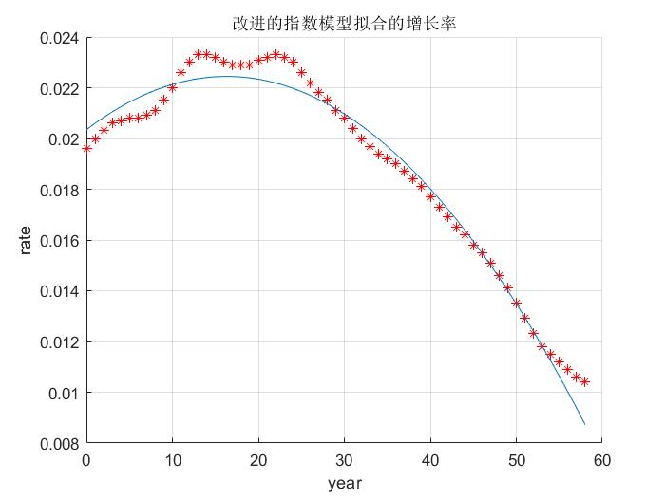
图3-1-1 人口年增长率拟合曲线图

可以看到有相当一部分的实际人口年增长点落在拟合曲线上，模型具有一定的可靠性。
此时，改进后的指数增长模型的微分方程由式(1)转变为
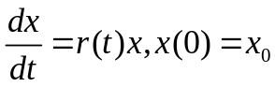 (5)
即
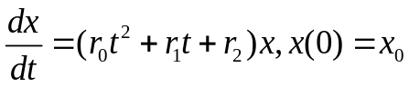 (6)
解该微分方程可得
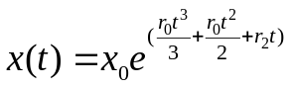 (7)
则由该方程的解函数，可以做出改进的指数模型拟合曲线如图3-1-2。

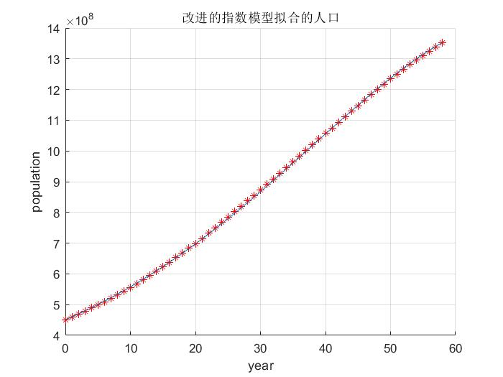
图3-1-2 人口拟合曲线图
3.2 logistic模型求解过程
3.2.1 logistic 模型的参数估计：
将方程（1）改写为：
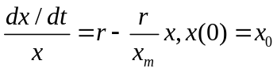 （10）
先对人口数据x(t)做数值微分后计算增长率，即（10）式左端；对（3）式右端x用线性最小二乘法估计r，； 直接采用原始数据。
数值微分的中点公式如下：设函数x（t）在分点，，…，（等间距）的离散值为，，…，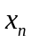，则函数在各分点的导数近似值为:
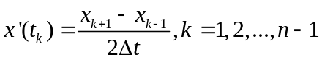
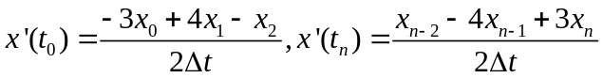 （11）
根据下表中的印度人口数据，计算增长率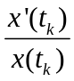，记做，将的均值作为平均增长率r的估计。
表3-1 1999-2018年印度人口年度总数量统计
年份 | 1999 | 2000 | 2001 | 2002 | 2003 | 2004 | 2005
人口（亿） | 10.38 | 10.57 | 10.75 | 10.93 | 11.12 | 11.3 | 11.48
增长率 | 1.8687 | 1.7502 | 1.6744 | 1.6926 | 1.6637 | 1.5929 | 1.5244
年份 | 2006 | 2007 | 2008 | 2009 | 2010 | 2011 | 2012
人口（亿） | 11.65 | 11.83 | 12.01 | 12.18 | 12.34 | 12.5 | 12.66
增长率 | 1.5021 | 1.5216 | 1.4571 | 1.3547 | 1.2966 | 1.2800 | 1.2243
年份 | 2013 | 2014 | 2015 | 2016 | 2017 | 2018 | 2019
人口（亿） | 12.81 | 12.96 | 13.1 | 13.25 | 13.39 | 13.53
增长率 | 1.1710 | 1.1188 | 1.1069 | 1.0943 | 1.0456 | 1.0347
上表为部分印度人口数据
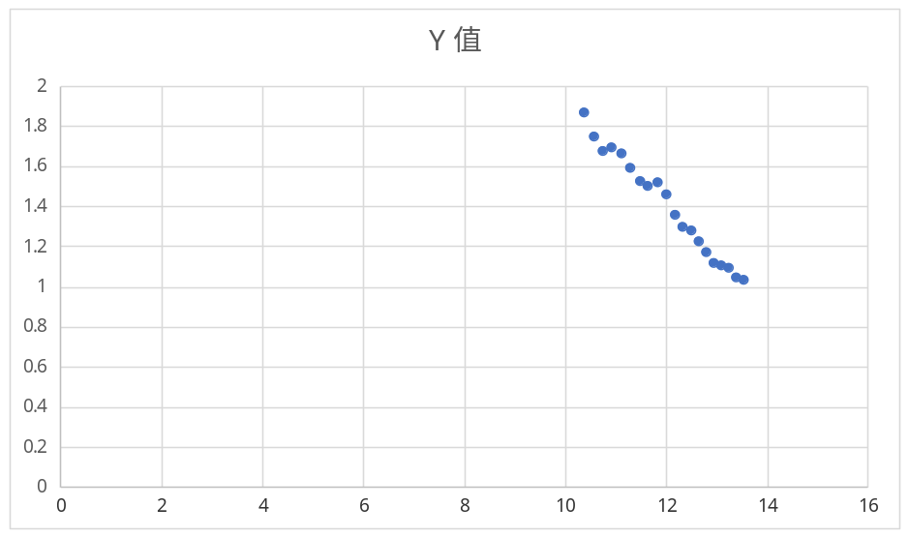

结果如下：

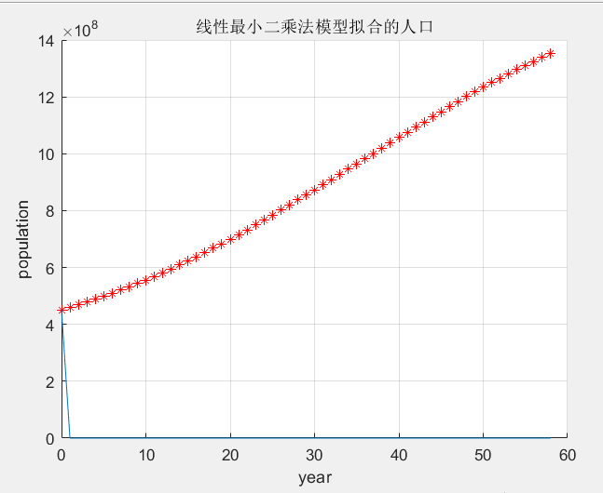
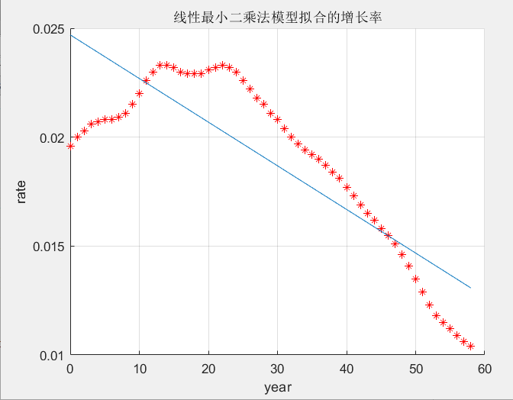

图3-2-1 线性最小二乘法拟合人口数据 图3-2-2 线性最小二乘法拟合人口增长率数据
显然，线性最小二乘法的拟合效果不太理想。
直接用人口数据和非线性最小二乘法估计r， （取起始数据），计算得到r= 0.0417，=17.7055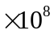，预测得到的2019年印度人口总数为13.6074人，预测较为准确。
结果如下：

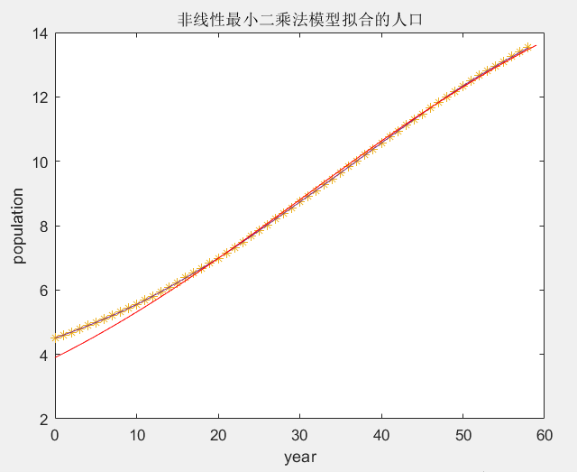
图3-2-3 非线性最小二乘法拟合人口数据
可以看到，非线性最小二乘法对印度人口的拟合度很好。
3.3时间序列模型求解过程
3.3.1预测印度下一年人口数据
利用时间序列模型进行人口预测，我们需要得到往年的人口数据，我们选取了自1999年以来的人口数据分析。
表3-2 1999-2018年印度人口年度增长率统计
时间 | 1999 | 2000 | 2001 | 2002 | 2003 | 2004 | 2005 | 2006 | 2007 | 2008
年增长率(%) | 1.81 | 1.77 | 1.73 | 1.69 | 1.65 | 1.62 | 1.58 | 1.55 | 1.51 | 1.46
时间 | 2009 | 2010 | 2011 | 2012 | 2013 | 2014 | 2015 | 2016 | 2017 | 2018
年增长率(%) | 1.41 | 1.35 | 1.29 | 1.23 | 1.18 | 1.15 | 1.12 | 1.09 | 1.06 | 1.04
输入时间序列信息后，通常我们要保证数据必须是平稳的，所以第一步是对原始数据进行平稳性检验。检验方法有很多种，包括ADF、KPSS、P-P等，在本项目中我们使用ADF检验和KPSS检验。
利用MATLAB进行数值输入和平稳性检验，可得
未通过平稳性检验，我们利用差分处理原始数据，使其达到一定的平稳性，经过测试在二阶差分的数据可以通过平稳性检验，此时
接下来我们确定ARMA模型阶数，一般来讲我们利用自相关函数(ADF)和偏自相关函数(PADF)进行确定，利用程序分析，可得出二者的函数图像

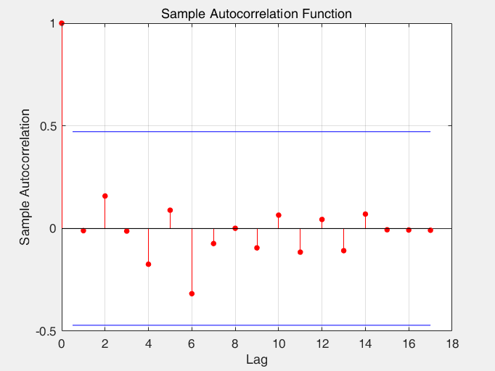
图3-3-1 二阶差分下自相关函数图(ADF)
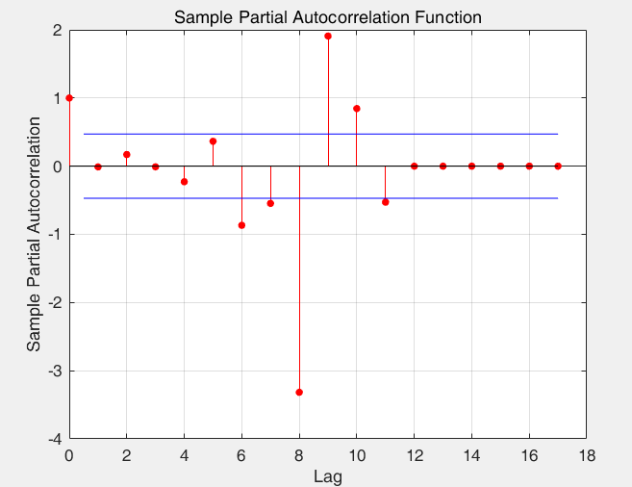
图3-3-2 二阶差分下偏自相关函数图(PADF)
根据函数图像可以确定出模型的阶数，在这里取，差分取二阶及，所以确定阶数的ARIMA模型为ARIMA.
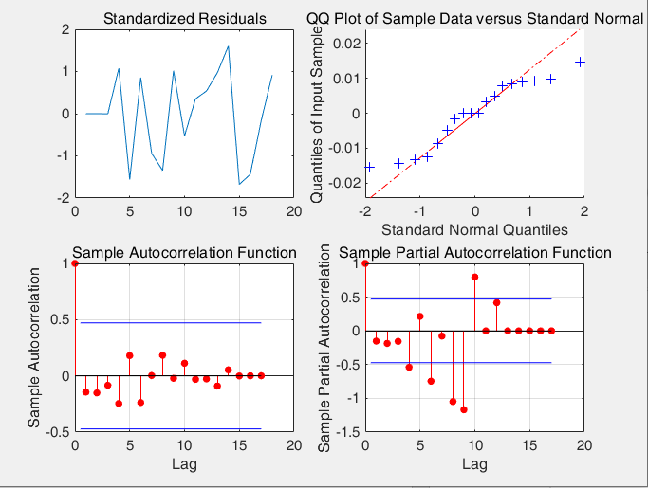
为了确保确定的阶数合适，还需要进行残差检验。残差即原始信号减掉模型拟合出的信号后的残余信号。如果残差是随机正态分布的、不自相关的，这说明残差是一段白噪声信号，及有用的信息已经被模型数据考虑，利用MATLAB做出相关残差分析图。

图3-3-3 ACF和PACF残差检验
ACF和PACF残差的自相关和偏自相关，理想的结果应该不存在超出蓝线的点；QQ图是检验残差是否接近正太分布的，理想的结果中蓝点应该靠近红线，由此可得出残差检验基本通过，但存在一定误差。
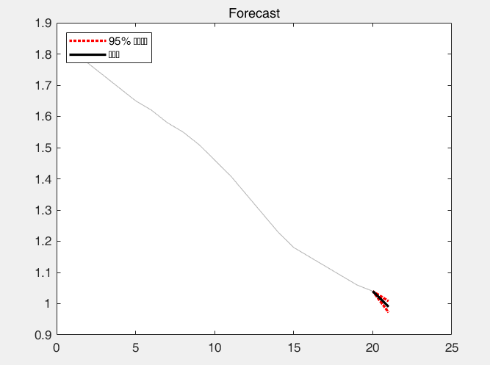
利用MATLAB进行2019年差分整合移动平均自回归模型预测，可得出预测结果：
图3-3-4 利用ARIMA模型2019年印度增长率预测结果
根据预测图象可以判断，在的置信区间内，2019年印度人口年度增长率预测结果为，置信区间为.
同理，我们可以利用数据预测出2019年印度人口总量数据
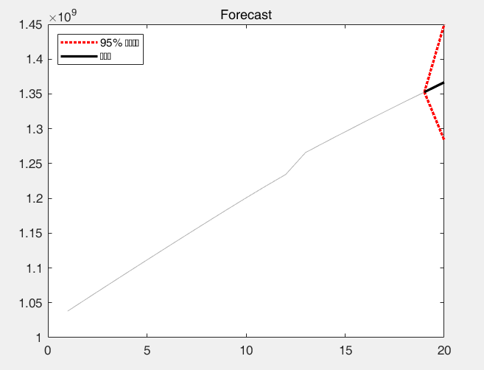
图3-3-5 利用ARIMA模型2019年印度人口总量预测结果
在的置信区间内测结果为，置信区间为.具体代码和其他图像结果请见附录。

四、模型应用
4.1改进指数模型的应用
由图3可知，改进后的指数增长模型拟合的曲线与实际人口数高度重合，具有一定的拟合性，通过该模型进行2019年的人口总量的预测是符合实际预期的。所以，利用该模型预测出2019年印度人口总量为1,364,600,000人，增长率为0.0081。
改进的人口增长模型仍有缺陷，由图2可知模型拟合的人口年增长率在最后的几年并没有与实际人口年增长率重合，下降的趋势比实际人口增长率下降的更快，这可能导致预测结果比实际人数更少。该模型还有一个重大缺陷就是只考虑了人口的增长趋势，没有考虑人口的下降趋势，指数函数是单调函数，无法的描述一个年人口数既有增长也有下降的情况。如果需要改进模型，就需要建立一个年人口函数，考虑其既有增长也有下降的情况，很明显，指数函数是不符合这一情况的，这种情况需要具体分析图像，再做函数类型的选取，有待探究。
4.2 logistic模型的应用
由于人口的增长率除了受到环境因素的制约外，还会受到譬如新冠疫情这样的突发公共事件的影响，因此该模型中还应该补充一个未知量t来表示该种情况，并且配给合适的参数，以便通过描述其剧烈程度，找到其对人口出生率的具体影响情况如何。由于其不确定性和剧烈程度难以用合适的参数来描述，故这种情况的人口模型还有待完善与发展。
4.3时间序列模型的应用
时间序列模型是求解动态数据强有力的方法，但其设计到原理较复杂，在实际运用中受原始数据的影响较大，所以在预测此问题时结果并不是特别理想，究其根本主要在两个方面，一个是数据的平滑性处理，一个是模型定阶的准确性。印度人口数据选用的以年为单位，在进行平滑性处理时需要多次利用差分，这无疑会对结果产生一定影响，并且数据平滑性不好还会影响模型定阶。但在实际应用方面，我们可以看到时间序列模型的求解能力还是很强的，尤其是差分整合移动平均自回归模型(ARIMA)会结合机器学习的算法对数据的动态发展趋势有一个整体评估，并求出最优解。

五、成员分工
张编写指数模型代码，撰写整理并合并润色论文。
刘构建时间序列模型，编写时间序列模型代码，撰写并完善论文。
李构建改进指数模型，编写改进指数模型代码，撰写部分论文。
张构建logistic模型，编写logistic模型代码，撰写部分论文。

六、收获体会
张通过这次对人口数据的拟合，让我对MATLAB软件中某些函数的操作有了更加深刻的印象，让我对MATLAB有了更深的了解。同时，我也意识到在不会的时候，要善于寻求别人帮助，不要一味地浪费时间。
刘经过一段时间的建模学习，我发现常微分模型在整个基础建模阶段占有很重要的地位。那本次项目的人口预测模型来讲，我们可以使用指数增长模型、logistic模型，亦可以进一步探究，使用灰色预测、时间序列模型等更高级的算法。我们可以发现，微分方程的学习是理论与实践并重的，现在我们学习的只是常微分模型，等学习偏微分模型后我们解决处理问题的能力会变得更强。
李在进行一些实际问题的建模假设时，不能简单的将一些变量粗糙的假设为常量，需要考虑时间的影响。经过实际问题应用，我对可分离变量方程的求解问题理解更深刻了。
张通过本次常微分方程的三级项目，掌握了一种新的人口预测模型，以及对模型求解前数据处理的方法。

七、附录
7.1改进指数增长模型
%改进的指数增长模型
data=csvread('data.csv',1,0);
x=data(:,2)';
real_rate=data(:,3)*0.01;
n=length(x);
t=0:1:n-1;
rk=zeros(1,n);
rk(1)=(-3*x(1)+4*x(2)-x(3))/2;
rk(n)=(x(n-2)-4*x(n-1)+3*x(n))/2;
for i=2:n-1
rk(i)=(x(i+1)-x(i-1))/2;
end
rk=rk./x;
p=polyfit(t,rk,2);
r0=p(1);
r1=p(2);
r2=p(3);
x0=x(1);
R=r0*t.^2+r1*t+r2;
X=x0*exp((r0*t.^3)/3+(r1*t.^2)/2+r2*t);
figure(1)
hold on;
xlabel('year'); %设置横坐标名
ylabel('rate'); %设置纵坐标名
grid on %网格线
plot(t,real_rate,'r*')
title('印度人口的年增长率')
figure(2)
hold on;
xlabel('year'); %设置横坐标名
ylabel('population'); %设置纵坐标名
grid on %网格线
plot(t,x,'r*',t,X)
title('改进的指数模型拟合的人口')
figure(3)
hold on;
xlabel('year'); %设置横坐标名
ylabel('rate'); %设置纵坐标名
grid on %网格线
plot(t,real_rate,'r*',t,R')
title('改进的指数模型拟合的增长率')
t1=t(59)+1;
y2019=x0*exp((r0*t1.^3)/3+(r1*t1.^2)/2+r2*t1)
rate2019=r0*t1.^2+r1*t1+r2

7.2 logistic模型
7.2.1线性最小二乘法拟合：
data=csvread('data.csv',1,0);
x=data(:,2)';
real_rate=data(:,3)*0.01;
n=length(x);
t=0:1:n-1;
rk=zeros(1,n);
rk(1)=(-3*x(1)+4*x(2)-x(3))/2;
rk(n)=(x(n-2)-4*x(n-1)+3*x(n))/2;
for i=2:n-1
rk(i)=(x(i+1)-x(i-1))/2;
end
rk=rk./x;
p=polyfit(t,rk,1);%一阶拟合
b=p(1);
a=p(2);
r=a;
xm=-r/b;
x0=x(1);
for i=1:n
X(i)=xm/(1+((xm/x0)-1)*exp(-r*t(i)));%各个年份的预测人口总数
end
figure(1)
hold on;
xlabel('year'); %设置横坐标名
ylabel('population'); %设置纵坐标名
grid on %网格线
plot(t,x,'r*',t,X)
title('线性最小二乘法模型拟合的人口')
figure(2)
hold on;
xlabel('year'); %设置横坐标名
ylabel('rate'); %设置纵坐标名
grid on %网格线
plot(t,real_rate,'r*',t,b*t+a)
title('线性最小二乘法模型拟合的增长率')
7.2.2非线性最小二乘法拟合：
function f=logistic_fun(a,t)
f=a(1)./(1+(a(1)/3.9-1)*exp(-a(2)*(t)));
end
clc;
clear all;
data=csvread('data.csv',1,0);
x=data(:,2)'*(10^(-8));
real_rate=data(:,3)*0.01;
n=length(x);
t=0:1:58;
a0=[100,7.6]; %初值
plot(t,x,'*',t,x); %画点，并且画一条直线把各点连起来
hold on;
%最重要的函数，第1个参数是函数名(一个同名的m文件定义)，第2个参数是初值，第3、4个参数是已知数据点
a=lsqcurvefit('logistic_fun',a0,t, x);
disp([' a=' num2str(a)]); %显示结果
%画图检验结果
ti=0:1:59;
xi=logistic_fun(a,ti);
xlabel('year'); %设置横坐标名
ylabel('population'); %设置纵坐标名
plot(ti,xi,'r');
%预测2019
t2019=59;
x2019=logistic_fun(a,t2019)
title('非线性最小二乘法模型拟合的人口')

7.3时间序列模型
7.3.1预测人口数据
Y=[1038058156,1056575549,1075000085,1093317189,1111523144,1129623456,1147609927,1165486291,1183209472,1200669765,1217726215,1234288729,1265782790,1280846129,1295604184,1310152403,1324509589,1338658835,1352617328];
adf=adftest(Y');
kpss=kpsstest(Y');
Yd1=diff(Y');
adf1=adftest(Yd1);
kpss1=kpsstest(Yd1);
Yd2=diff(Yd1);
adf2=adftest(Yd2);
kpss2=kpsstest(Yd2);
Yd3=diff(Yd2);
adf3=adftest(Yd3);
kpss3=kpsstest(Yd3);
figure
autocorr(Yd3);
figure
parcorr(Yd3);
p=1;
q=1;
Mdl = arima(p, 3, q);
EstMdl=estimate(Mdl,Yd3);
[res,logL] = infer(EstMdl,Yd3);
figure
subplot(2,2,1)
plot(res./sqrt(EstMdl.Variance))
title('Standardized Residuals')
subplot(2,2,2),qqplot(res)
subplot(2,2,3),autocorr(res)
subplot(2,2,4),parcorr(res)
[yF,yMSE]=forecast(EstMdl,1,'y0',Y');
UB=yF+1.96*sqrt(yMSE);
LB=yF-1.96*sqrt(yMSE);
data=Y';step=1;
figure()
plot(data,'Color',[.7,.7,.7]);
hold on
h1 = plot(length(data):length(data)+step,[data(end);LB],'r:','LineWidth',2);
plot(length(data):length(data)+step,[data(end);UB],'r:','LineWidth',2)
h2 = plot(length(data):length(data)+step,[data(end);yF],'k','LineWidth',2);
legend([h1 h2],'95% ÖÃÐÅÇø¼ä','Ô¤²âÖµ',...
'Location','NorthWest')
title('Forecast')
hold off

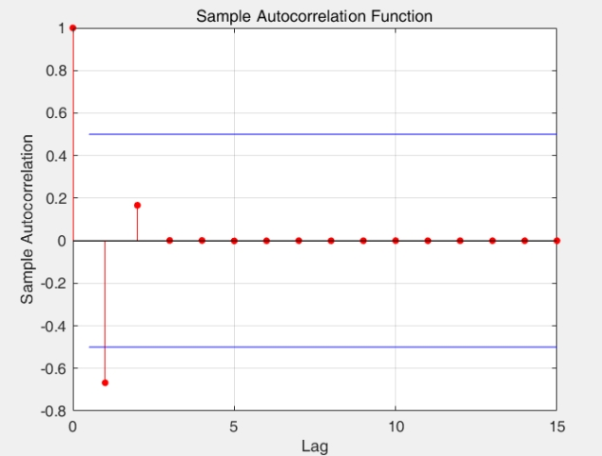
图7-1 三阶差分下自相关函数图(ADF)
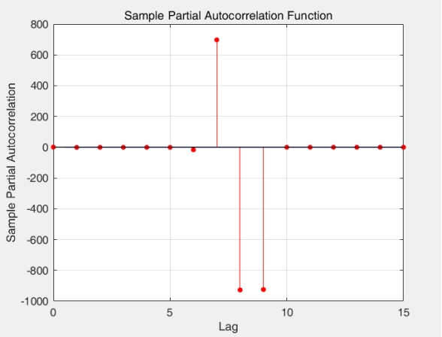
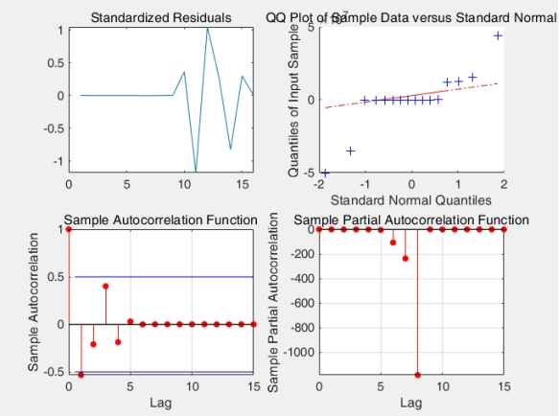
图7-2 三阶差分下偏自相关函数图(PADF)
图7-3 ACF和PACF残差检验
7.3.2预测人口年度增长率数据
Y=[1.81,1.77,1.73,1.69,1.65,1.62,1.58,1.55,1.51,1.46,1.41,1.35,1.29,1.23,1.18,1.15,1.12,1.09,1.06,1.04];
adf=adftest(Y');
kpss=kpsstest(Y');
Yd1=diff(Y');
adf1=adftest(Yd1);
kpss1=kpsstest(Yd1);
Yd2=diff(Yd1);
adf2=adftest(Yd2);
kpss2=kpsstest(Yd2);
figure
autocorr(Yd2);
figure
parcorr(Yd2);
p=1;
q=1;
Mdl = arima(p, 2, q);
EstMdl=estimate(Mdl,Yd2);
[res,logL] = infer(EstMdl,Yd2);
figure
subplot(2,2,1)
plot(res./sqrt(EstMdl.Variance))
title('Standardized Residuals')
subplot(2,2,2),qqplot(res)
subplot(2,2,3),autocorr(res)
subplot(2,2,4),parcorr(res)
[yF,yMSE]=forecast(EstMdl,1,'y0',Y');
UB=yF+1.96*sqrt(yMSE);
LB=yF-1.96*sqrt(yMSE);
data=Y';step=1;
figure()
plot(data,'Color',[.7,.7,.7]);
hold on
h1 = plot(length(data):length(data)+step,[data(end);LB],'r:','LineWidth',2);
plot(length(data):length(data)+step,[data(end);UB],'r:','LineWidth',2)
h2 = plot(length(data):length(data)+step,[data(end);yF],'k','LineWidth',2);
legend([h1 h2],'95% ÖÃÐÅÇø¼ä','Ô¤²âÖµ',...
'Location','NorthWest')
title('Forecast')
hold off

